加密聊天 操作手册

一．窗口的开启

1. 打开 窗口.exe
2. 输入你的ID号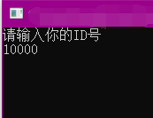
3. 输入你获取的密钥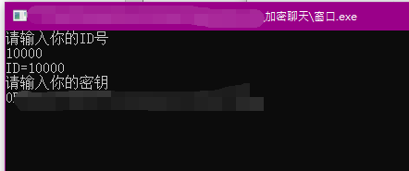

（密钥均为0开头）

1. 窗口正常开启
2. 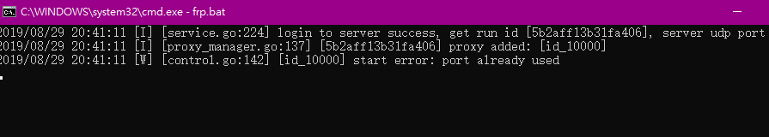注意：在程序关闭前请不要关闭此窗口

二．输入框的开启

1.打开 输入框.exe

2.输入你的ID号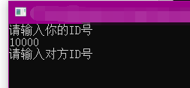

3.输入对方的ID号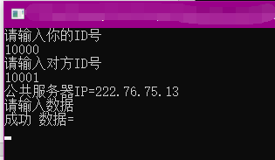

4.成功开启输入框